HZZB-3特种变压器
变比组别测试仪

使用手册

武汉市合众电气设备制造有限公司
尊敬的顾客
感谢您使用本公司的产品。在您初次使用设备前，请您详细地阅读本使用说明书，将可帮助您熟练地使用我公司设备。
我们的宗旨是不断地改进和完善公司的产品，因此您所使用的设备可能与使用说明书有少许的差别。如果有改动的话，我们会用附页方式告知，敬请谅解！您有不清楚之处，请与公司售后服务部联络，我们定会满足您的要求。

由于试验设备均有可能带电压，您在插拔测试线、电源插座时，会产生电火花，小心电击，避免触电危险，注意人身安全！

- 慎重保证
本公司生产的产品，在发货之日起三个月内，如产品出现缺陷，实行包换。三年内如产品出现缺陷，实行免费维修。三年以上如产品出现缺陷，实行有偿终身维修。如有合同约定的除外。
- 安全要求
请阅读下列安全注意事项，以免人身伤害，并防止本产品或与其相连接的任何其它产品受到损坏。为了避免可能发生的危险，本产品只可在规定的范围内使用。
只有合格的技术人员才可执行维修。
—防止火灾或人身伤害
使用适当的电源线。只可使用本产品专用、并且符合本产品规格的电源线。
正确地连接和断开。当设备连线处联机状态时，请勿随意连接或断开测试导线。
产品接地。本产品除通过电源线接地导线接地外，产品外壳的接地柱必须接地。为了防止电击，接地导体必须与地面相连。在与本产品做联机试验前，应确保本产品已正确接地。
注意所有终端的额定值。为了防止火灾或电击危险，请注意本产品的所有额定值和标记。在对本产品进行连接之前，请阅读本产品使用说明书，以便进一步了解有关额定值的信息。
请勿在无产品盖板时操作。如盖板或面板已卸下，请勿操作本产品。
使用适当的保险丝。只可使用符合本产品规定类型和额定值的保险丝。
避免接触裸露电路和带电金属。产品有电时，请勿触摸裸露的接点和部位。
在有可疑的故障时，请勿操作。如怀疑本产品有损坏，请本公司维修人员进行检查，切勿继续操作。
请勿在潮湿环境下操作。
请勿在易爆环境中操作。
保持产品表面清洁和干燥。

－安全术语
警告：警告字句指出可能造成人身伤亡的状况或做法。

目 录
一、概述 4
二、安全措施 4
三、性能特点 4
四、技术指标 5
五、系统描述 5
六、操作方法 6
七、注意事项 12
八、仪器成套性 13
九、售后服务 13

一、概述
HZZB-3变比组别测试仪是针对电力系统的三相变压器、特别是Z型绕组变压器、整流变压器和铁路电气系统的斯科特、逆斯科特、平衡变压器设计的。
仪器输入单相电源，由内部功率模块产生三相电源或二相电源，输出到变压器的高压侧，然后高压低压同时采样，最后计算出组别、变比、误差、相位差。
仪器采用大屏幕液晶显示，全中文菜单及汉字打印输出。
仪器内置使用说明书，可随时查阅。
仪器可以通过USB口直接由上位机进行控制,完成设置测量上传数据保存打印等操作。
仪器操作十分方便，是电力系统、变压器生产厂家和铁路电气系统理想的变压器变比组别极性测试仪。

二、安全措施
1、使用本仪器前一定要认真阅读本手册。
2、仪器的操作者应具备一般电气设备或仪器的使用常识。
3、本仪器户内外均可使用，但应避开雨淋、腐蚀气体、尘埃过浓、高温、阳光直射等场所使用。
4、仪表应避免剧烈振动。
5、对仪器的维修、护理和调整应由专业人员进行。
6、测试线夹的黄、绿、红分别对应变压器的A、B、C不要接错。
7、高、低压电缆不要接反。
8、测单相变压器时只使用黄色和绿色线夹，不要用错，不用的测试夹要悬空。
9、测试试验变压器时，不可从低压加电，测仪表线圈的电压比，以免发生危险。
10、变压器外壳和仪器的的接地端要良好接地。但三相变器的中性点不要接地。单相试验变压器的高压尾不要接地。

三、性能特点
1、特别适合特种变压器的变比及相位差测试。
2、特别适合测量带移相的整流变压器的测量，很直观的显示移相的角度。
3、自动产生幅值稳定、相位恒定的三相(120°)或两相(90°)电源。
4、不受变压器内部接线方式的约束，直接测量高、低压侧的电压比值及相角差。
5、真正意义上的三相同时测量。
6、测试参数一次性设定，转换分接开关后直接测试，自动判断分接位置及转换后的标准变比。
7、速度快，一组数据的测试时间为8秒钟。
8、测试结果不受工频电源频率及幅值波动的影响。
9、内部具有过流保护功能，高、低压反接的保护功能。
10、可以完全由上位机控制整个测试过程，保存数据，打印试验报告。
11、测试结果自动保存，最多可保存99个。
12、仪器内置使用说明书，可以随时查阅。

四、技术指标
1、变比测试范围： 1～10000
2、组别测试范围： 1～12
3、变比测试准确度： 变比范围1～1000：0.2级
变比范围1000～2000：0.5级
变比范围2000～5000：1级
4、变比分辨率： 0.0001
5、角度分辨率： 0.01°
6、仪器电源输入： 220V±10% 、50Hz±1Hz
7、使用温度： -20℃～40℃
8、相对湿度： ≤85%，不结露
8、体积： 320mm×400mm×170mm
8、主机： 7kg

五、系统描述

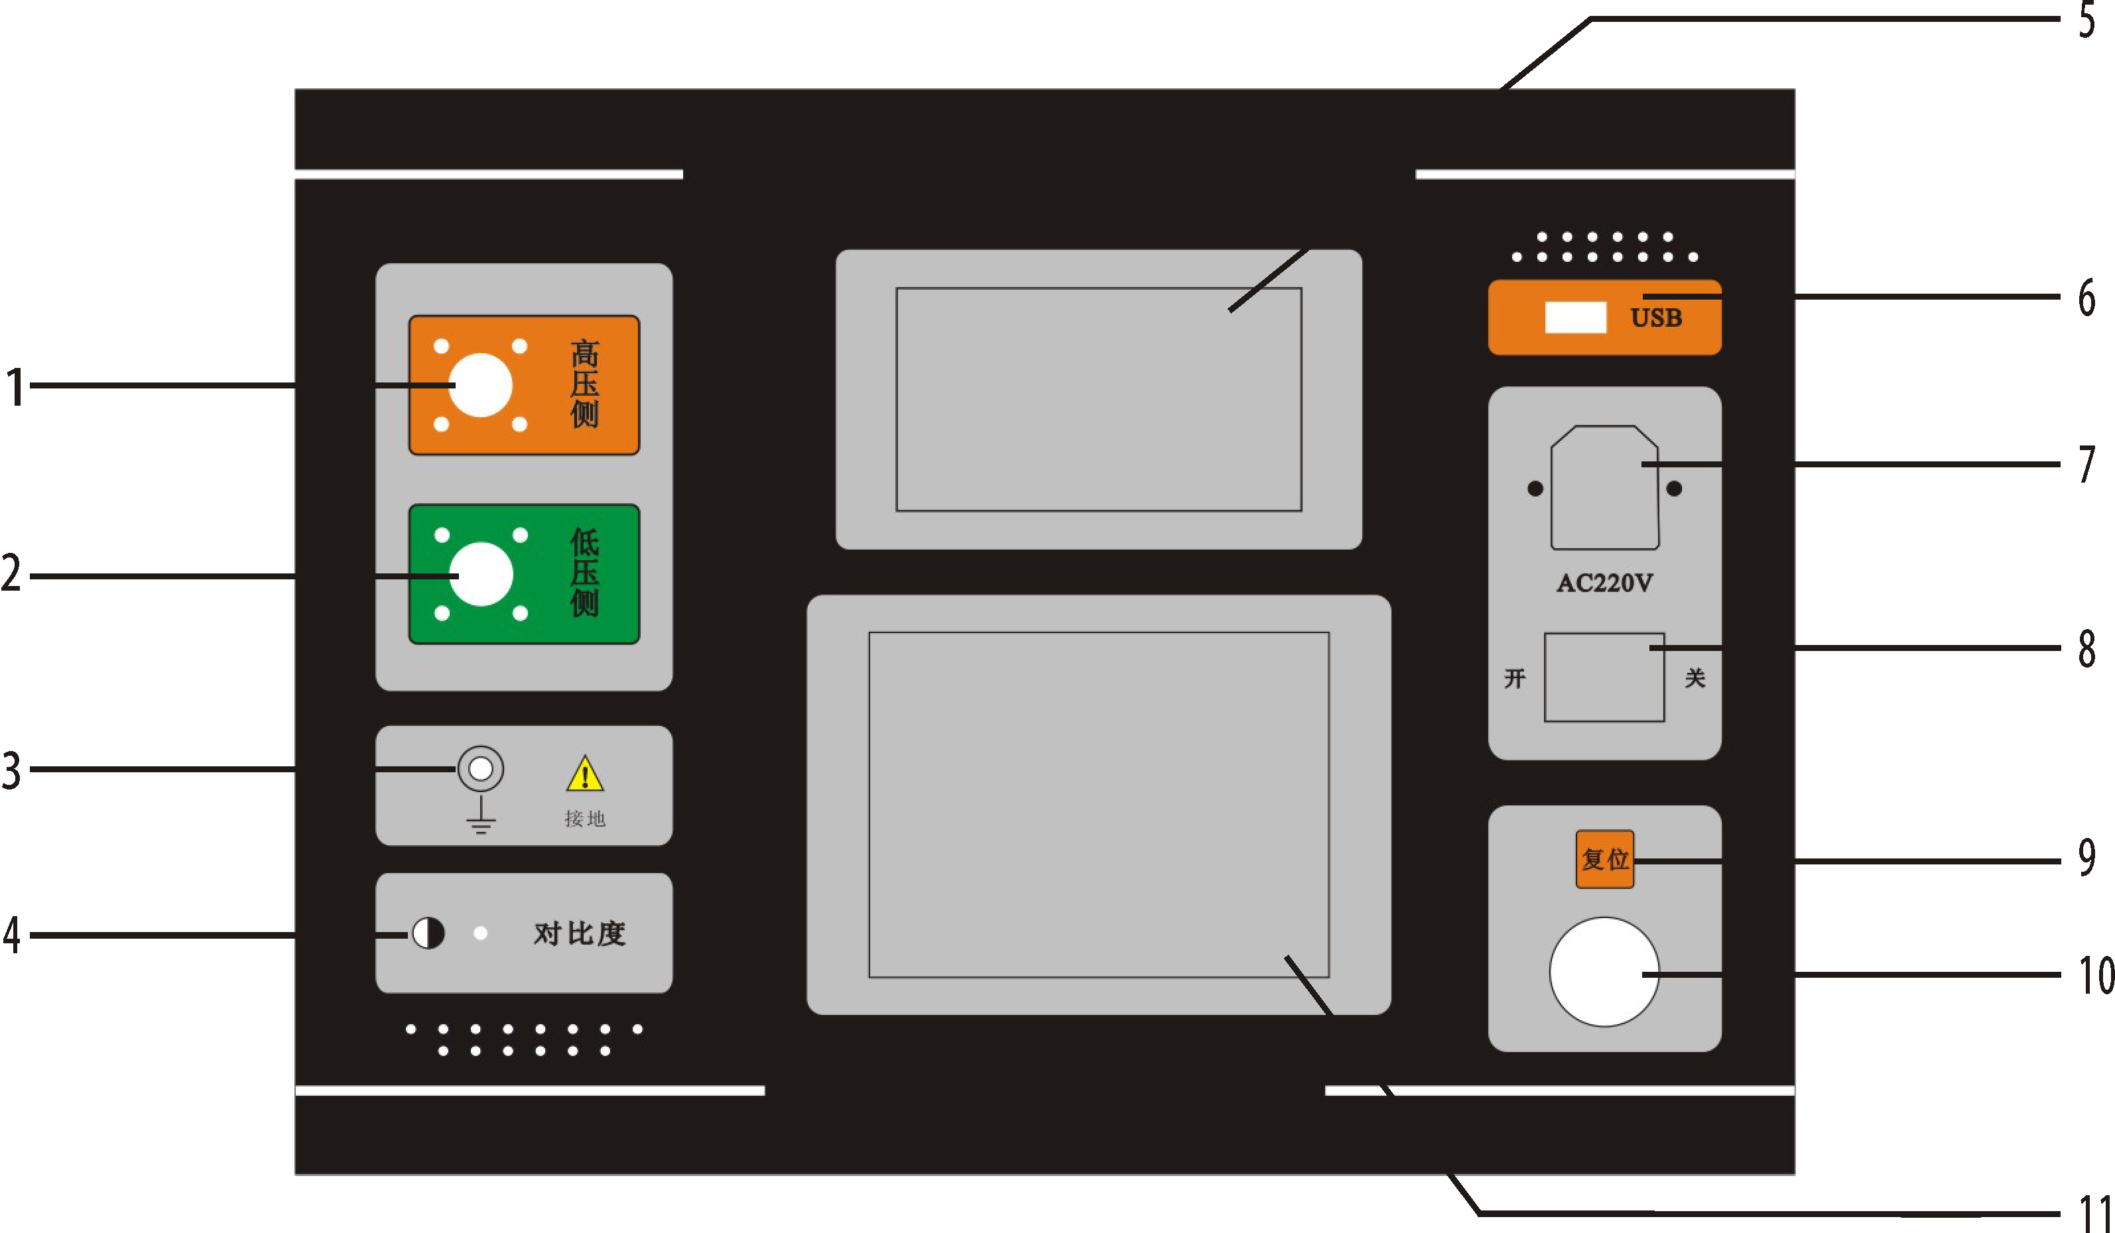
仪器面板图
图 一
1高压端：通过红色护套3芯电缆与变压器高压端连接。
2低压端：通过黑色护套3芯电缆与变压器低压端连接。
3保护接地柱。
4对比度：调节显示字符的对比度。
5打印机：可打印测试结果。
6 USB接口。
7电源插座：接220V、50Hz电源，插座带3A保险。
8电源开关。
9复位键：按此键整机复位回到初始状态。
10旋转鼠标：左右旋转鼠标，修改数据或选择菜单；按下鼠标，确认、保存、执行。注意：旋转速度不要太快。
11显示屏：320×240液晶屏，带LED背光，显示菜单和测试结果。

六、操作方法
1、接线 根据被试变压器的类型正确联接测试线夹。
1.1 单相变压器
变压器 仪器
A---------------红护套内黄线
X---------------红护套内绿线
a---------------黑护套内黄线
x---------------黑护套内绿线
其它线悬空
1.2 三相变压器
变压器 仪器
A---------------红护套内黄线
B---------------红护套内绿线
C---------------红护套内红线
a---------------黑护套内黄线
b---------------黑护套内绿线
c---------------黑护套内红线
1.3 二相/三相变压器 如逆斯科特变压器
变压器 仪器
α---------------红护套内黄线
N----------------红护套内绿线
β---------------红护套内红线
a----------------黑护套内黄线
b----------------黑护套内绿线
c----------------黑护套内红线
1.4 三相/二相变压器 如斯科特变压器、平衡变压器、整流变压器等
变压器 仪器
A----------------红护套内黄线
B----------------红护套内绿线
C----------------红护套内红线
α---------------黑护套内黄线
n----------------黑护套内绿线
β---------------黑护套内红线
2、设置参数
联线接好后，打开电源开关，屏幕显示主菜单见图二

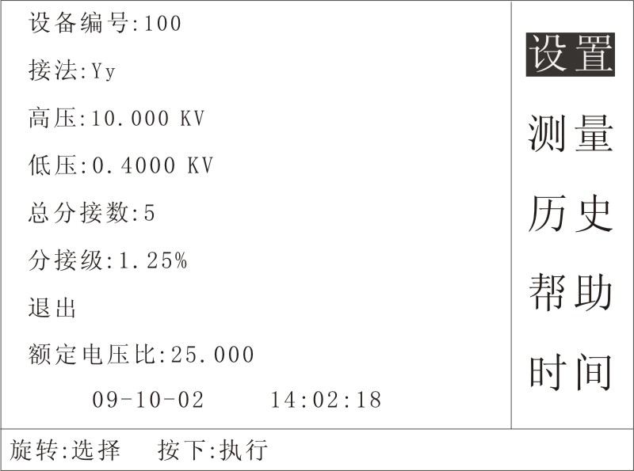
图 二
2.1旋转鼠标操作方法
旋转鼠标用了2个状态，左右旋转用于选择菜单或数据，按下用于执行所选操作或弹出子菜单。按下同时旋转未用。
注意：旋转速度不要太快。
2.2设置设备编号
主菜单，
旋转鼠标，“设置”菜单反显，
按下鼠标，“设备编号”反显，
按下鼠标，第一位反显，
旋转鼠标，修改
按下鼠标，第二位反显，
旋转鼠标，修改
按下鼠标，第三位反显，
旋转鼠标，修改
按下鼠标，“设备编号”反显
2.3设置接法
旋转鼠标，“接法”菜单反显，按下鼠标，“Yy”反显，旋转鼠标，修改接法，按下鼠标，“高压”反显。
2.4其它参数与此类似。
2.5注意
  - 斯科特变压压器，选“Yii”,逆斯科特变压器，选“IIy”,铁路牵引平衡变压器，选“YNv”。
- 电压等级低的变压器，当输入电压值有效位数不够用时，可将高低压电压同时乘10或100等常数后输入。
2.6全部参数设完后，“退出”反显，按下鼠标，退回主菜单。
2.7直接输入变比方法
把高压设成标准变比，低压设成1即可。
3、测量
主菜单，旋转鼠标，选中 “测量”，按下鼠标，进入测量，显示见图三。
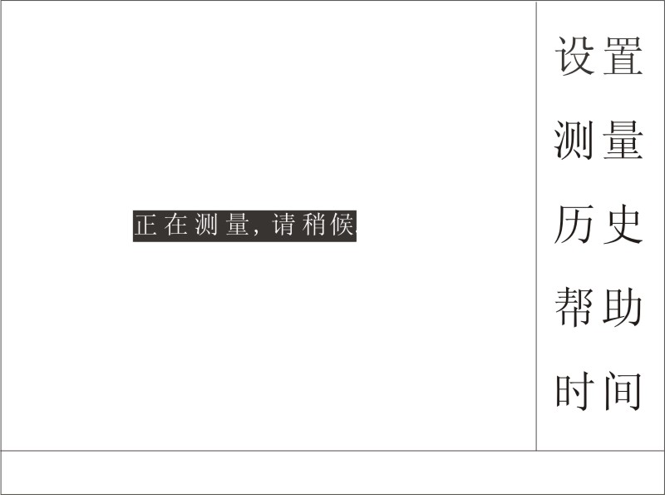
测量完成后，液晶屏上显示电压比测量结果，见图四。

图 三

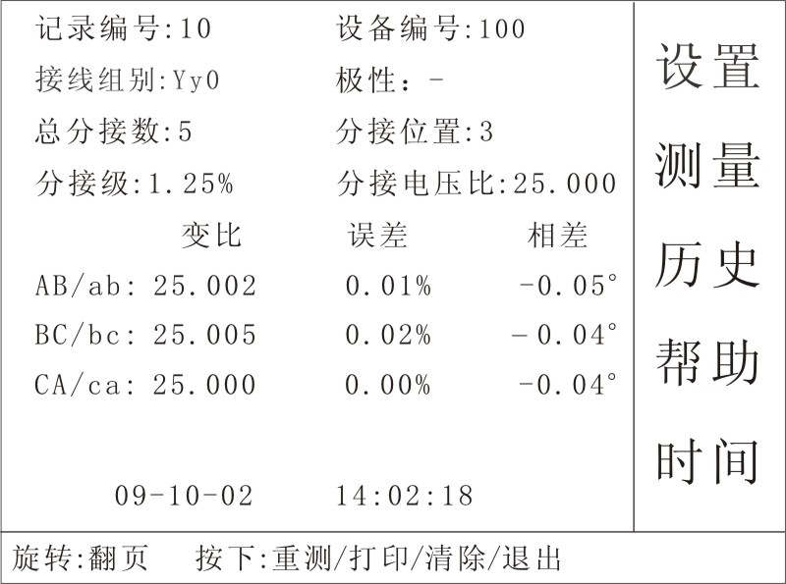
图 四
其中相差指对应的线电压的相位差，如VAB与Vab的相位差。如果是二相/三相变压器，相差指的是高压单相与低压线电压的相位差。三相/二相刚好相反。
一次测量结果按二屏来显示。第一屏显示变比，第二屏显示电压。此时，旋转鼠标。屏幕显示见图五。屏幕上显示了高压和低压的各个电压的幅值和相位。
继续旋转鼠标，可以查看历史数据，如果到了最后一个数据，又从第一个数据开始显示。
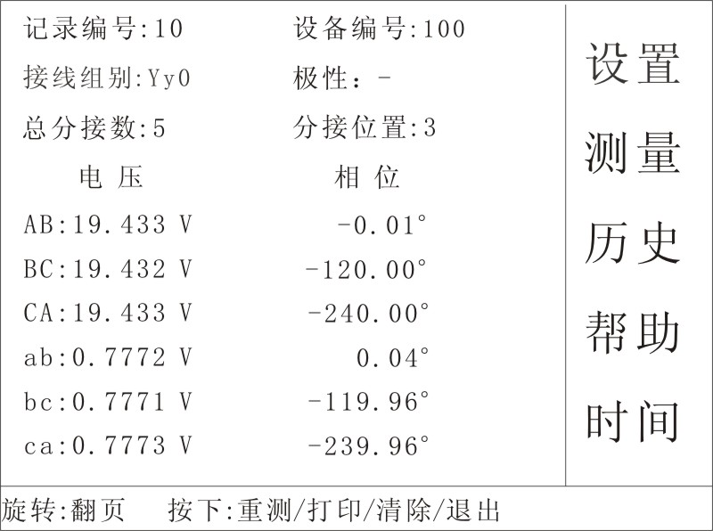
图 五
按下鼠标，弹出子菜单，见图六
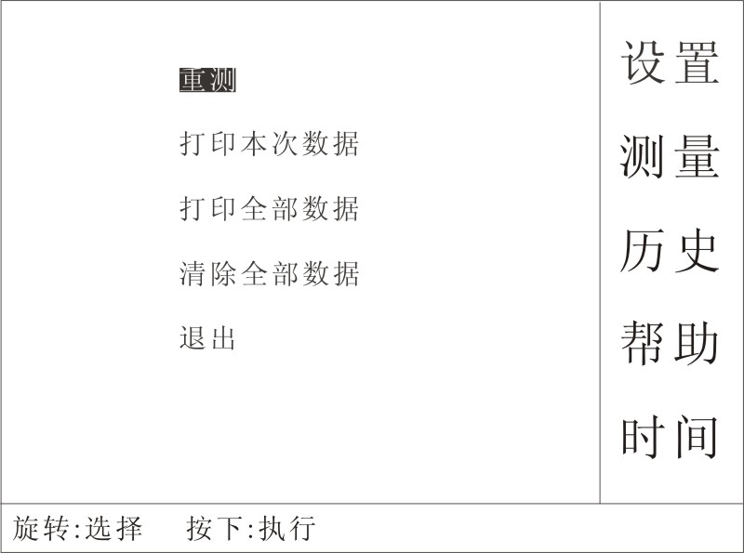
图六
菜单菜操作方法与前面相同。在这个菜单中完成，重测，打印数据，清除数据，返回主菜菜单等功能。
测量
4、查看历史数据
主菜单中，旋转鼠标，选中 “历史”，按下鼠标，进入查看历史数据。见图四、图五、图六。
5、查看使用说明书
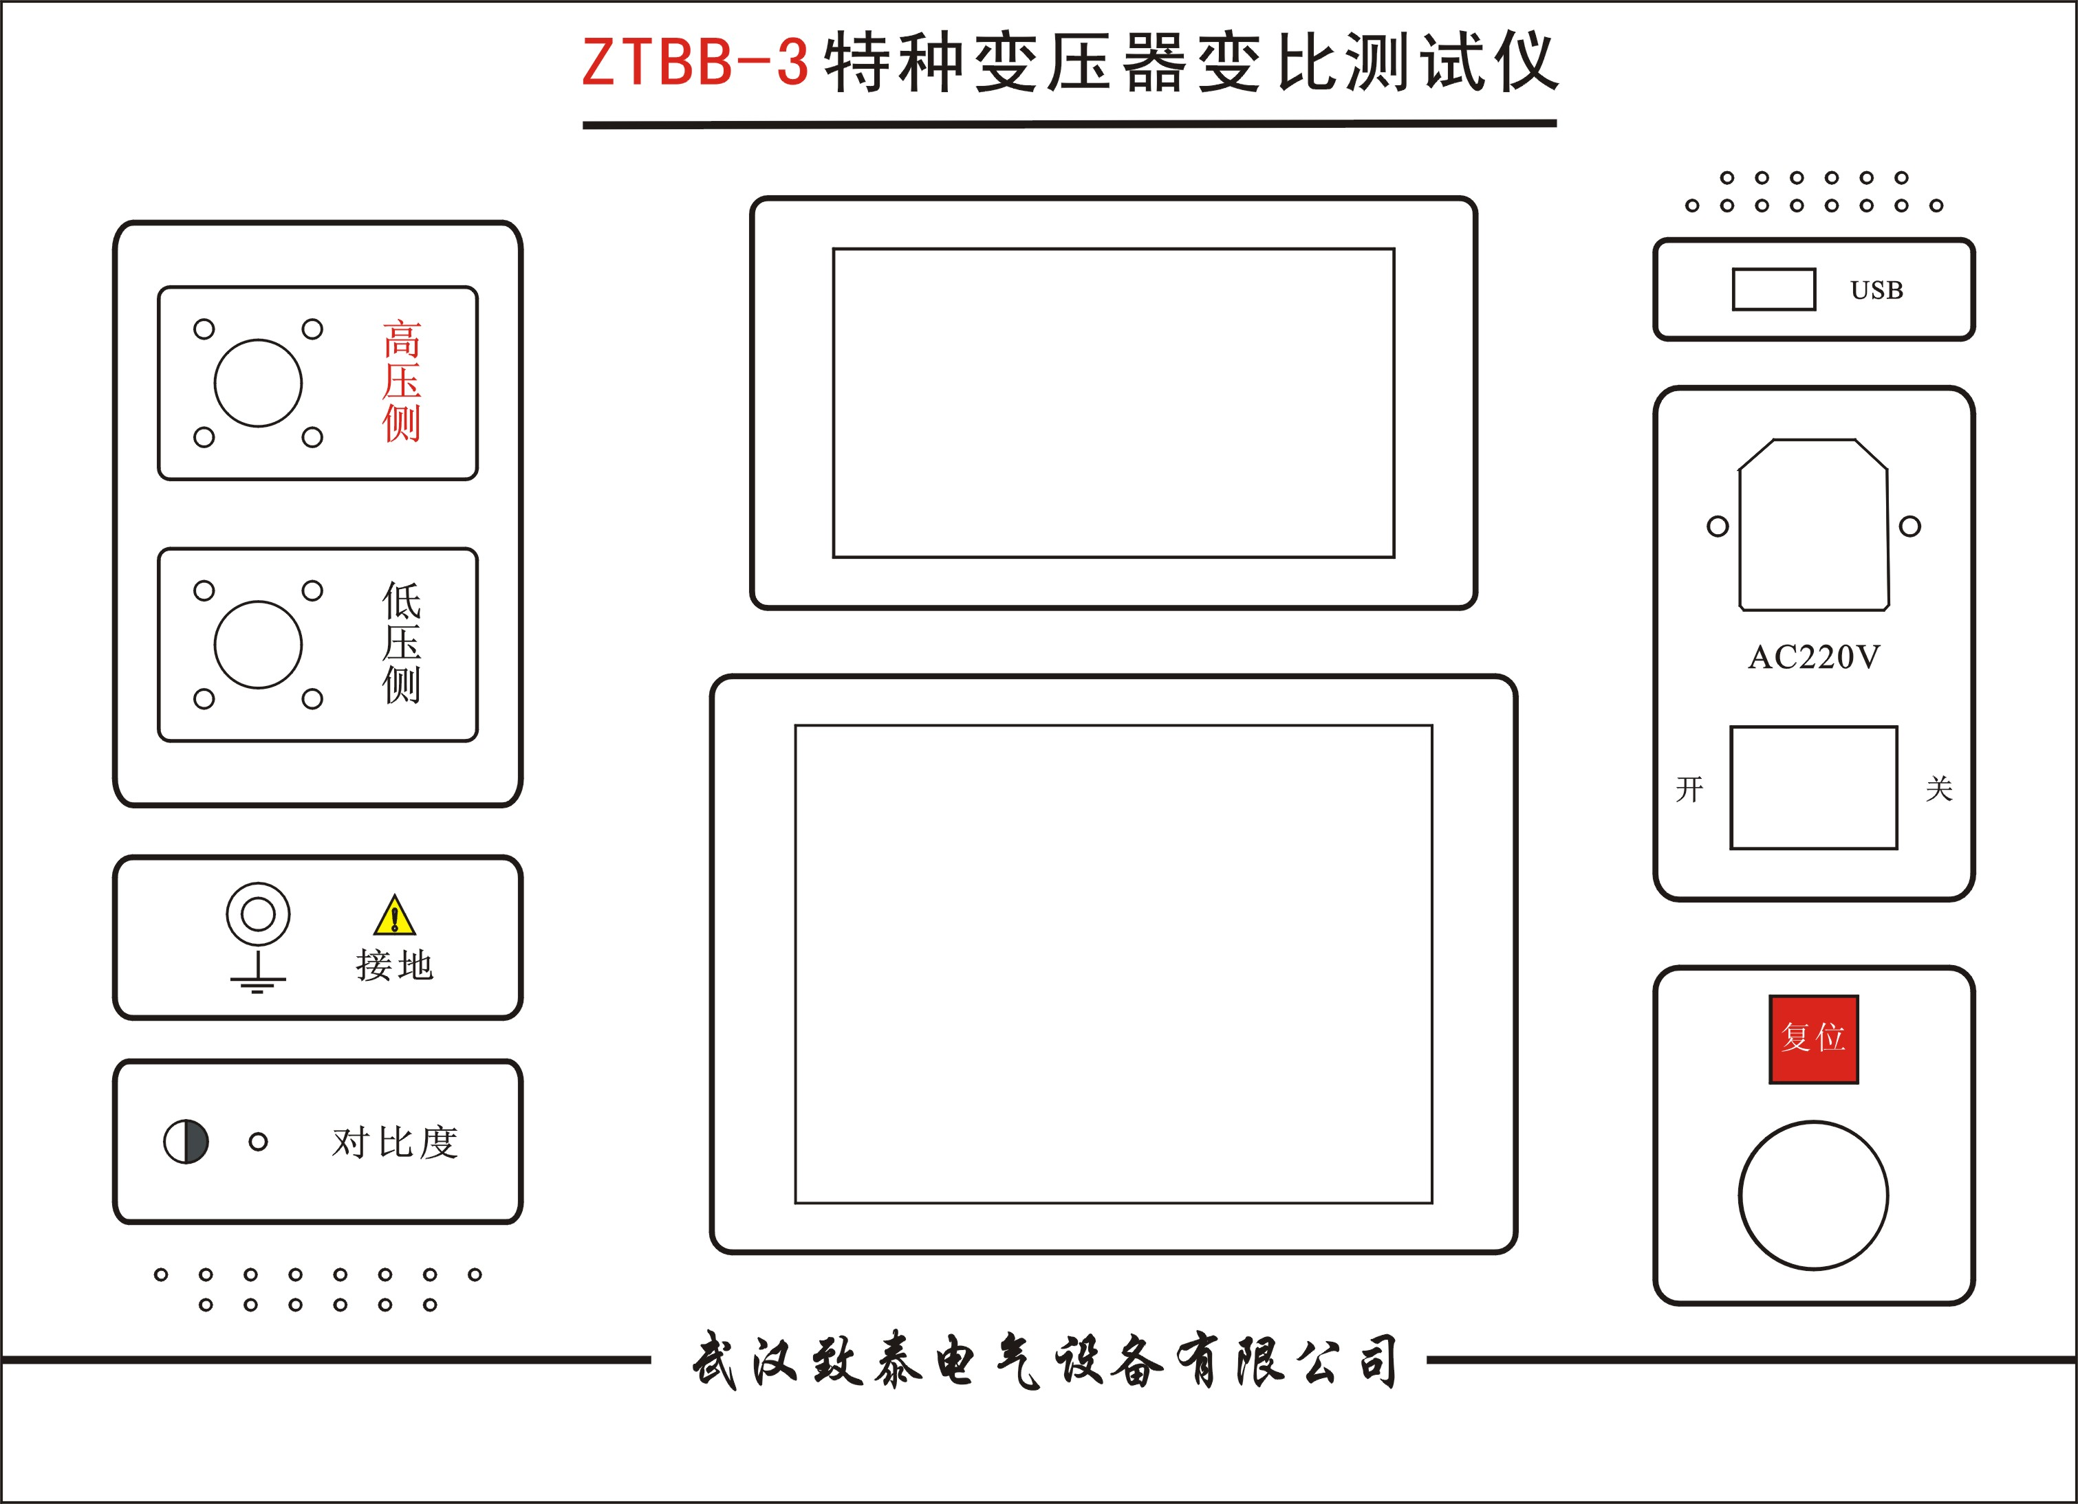
主菜单中，旋转鼠标，选中 “帮助”，按下鼠标，屏幕上显示仪器的使用说明书。见图七。
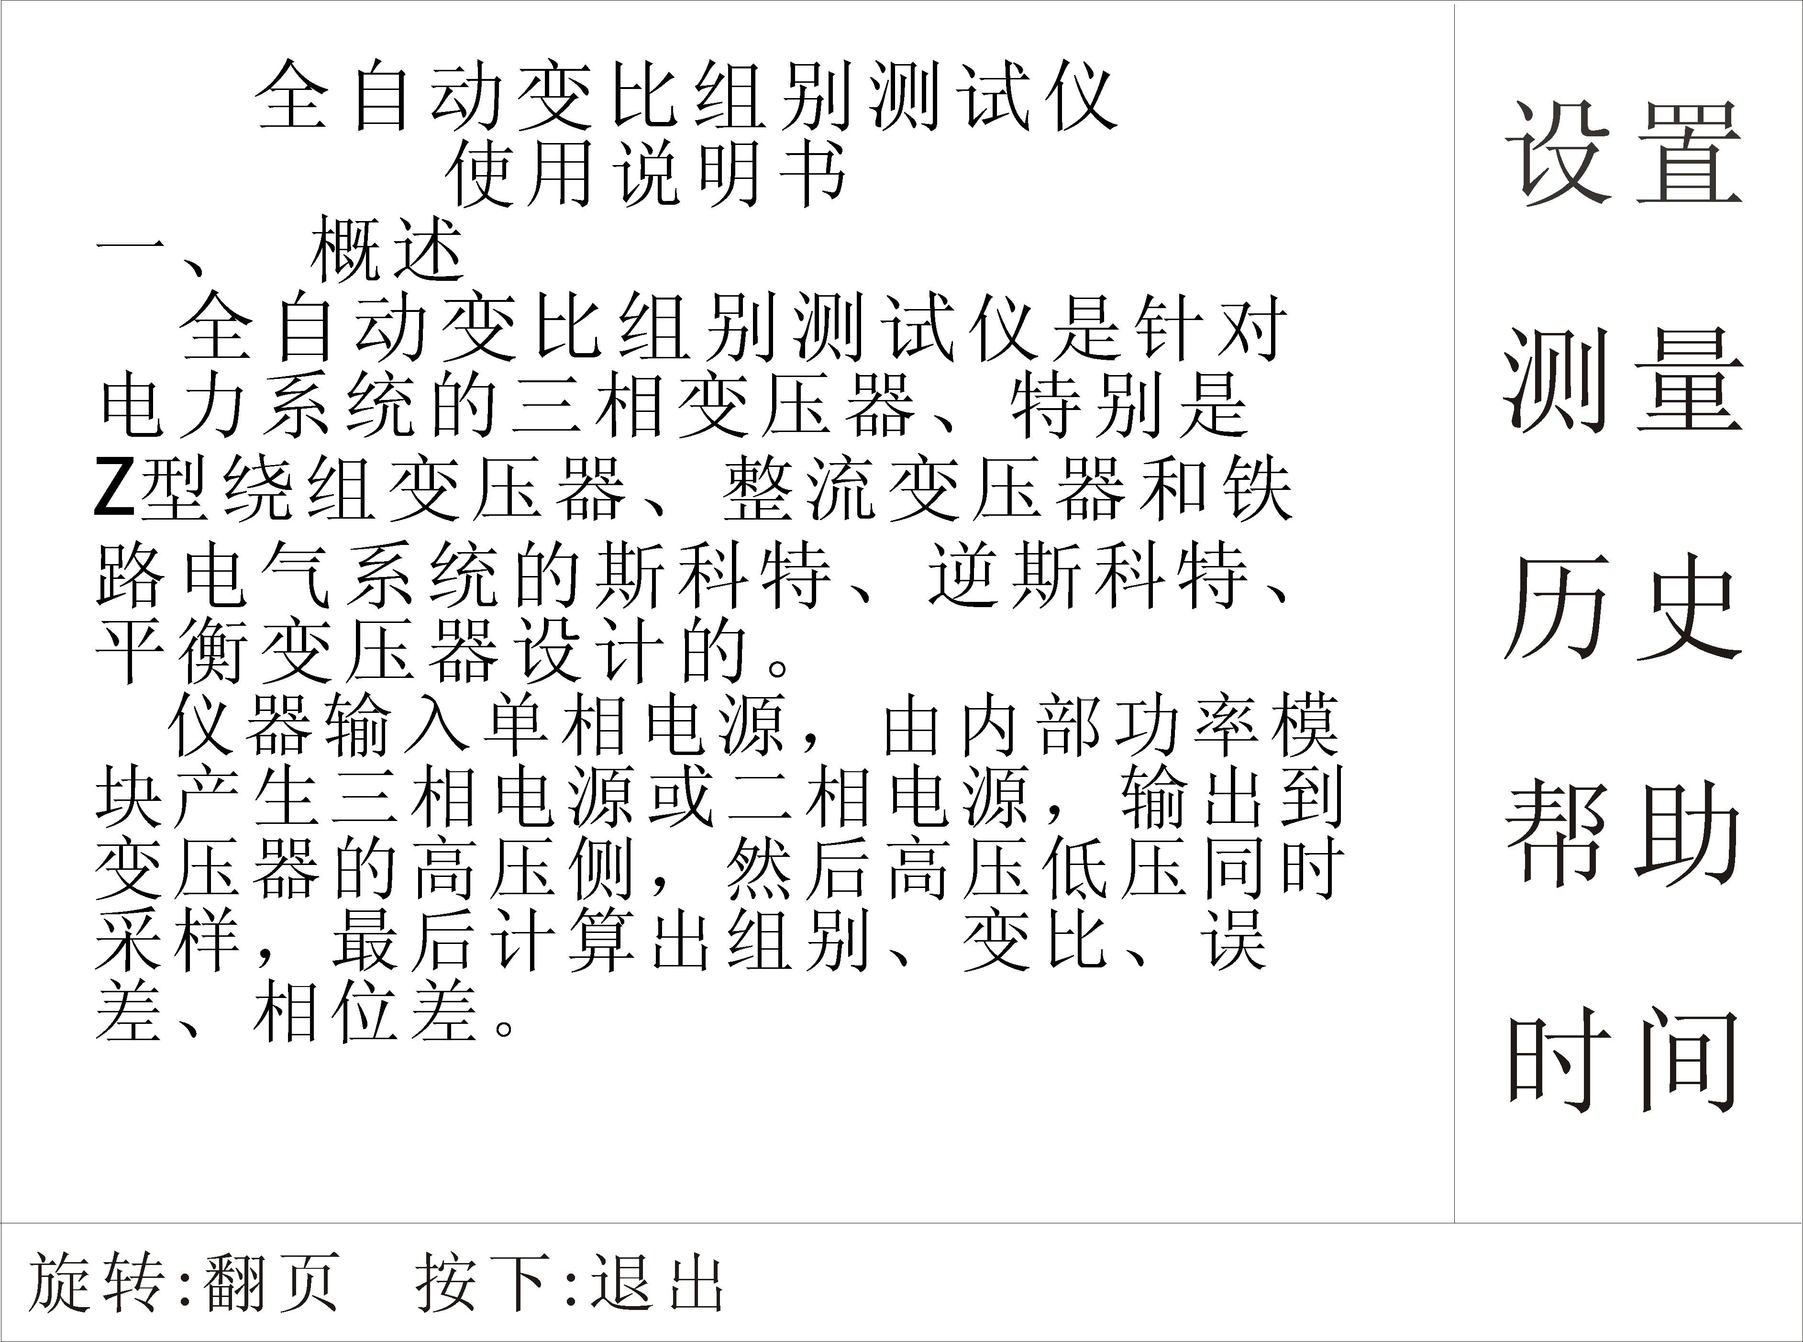
图 七
6、设置系统时间
主菜单中，旋转鼠标，选中 “时间”，按下鼠标，进入时间设置。
7、联机通讯
7.1 按装上位机控制程序。
先运行CP210x_VCP_Win_XP_S2K3_Vista_7.exe 。
再运行setup.exe。
7.2 联接好USB线后，打开电源，不要在仪器进行操作，让仪器处在初始状态。运行上位机程序，上位机自动读取仪器的设置参数。以后可以完全由上位机来控制仪器，完成参数设置、测量、上传数据，并可打印试验报告。数据文件保存在安装目录下的bbfile文件夹中。可用Excel。Microsoft Access 或者 Microsoft Office Excel打开。

七、注意事项
1、有载分接开关19档的变压器，9、10、11分接是同一个值，仪器输入分接类型时应输入17，此时12分接以后，仪器显示分接位置比实际位置小2。分接开关在低压侧的变压器，显示分接位置和实际分接位置倒置。
2、电压等级低的变压器，当输入电压值有效位数不够用时，可将高低压电压同时乘10或100等常数后输入。
3、当出现错误提示后，应关闭电源，查找原因。
4、连线要保持接触良好。仪器应良好接地！
5、仪器工作时，如果出现液晶屏显示紊乱，旋转鼠标无响应，或者测量值与实际值相差很远，请按复位键,或者关掉电源,再重新操作。
6、显示器没有字符显示,或颜色很淡,请调节亮度电位器至合适位置。
亮度电位器是多圈电位器 ，有10圈！
7、仪器的工作场所应远离强电场、强磁场、高频设备。供电电源干扰越小越好，宜选用照明线。如果电源干扰还是较大，可以由交流净化电源给仪器供电。交流净化电源的容量大于200VA即可。
8、仪器应存放在干燥通风处，如果长期不用或环境潮湿，使用前应加长预热时间，去除潮气。

八、仪器成套性
1、主机 一台
2、测试电缆 一套
3、三芯电源线 一条
4、USB线 一条
5、接地线 一条
6、操作手册 一本
7、合格证/保修卡 一张
9、光盘 一张
10、保险管（3A） 两个
11、打印纸 一卷

九、售后服务
仪器自购买之日起壹年内，属产品质量问题免费包修，终身提供保修和技术服务。如发现仪器有不正常情况或故障请与公司及时联系，以便为您安排最便捷的处理方案。

武汉市合众电气设备制造有限公司
地址：武汉市盘龙经济开发区佳海

都市工业城K48
网站：http:www.hzdq.com
电话：027-83862320 61895585
传真：027-83862317

